

EU_62_B_sada 1_01_M_Test 1_Pol
Název školy | Střední škola, Základní škola a Mateřská škola, Karviná, p. o.
Autor | Ing. Poliačíková Jana
Anotace | Pracovní list opakuje učivo o tematickém celku peníze
Vzdělávací oblast | Matematika a její aplikace
Předmět | Matematika/Finanční gramotnost
Tematická oblast/téma | Peníze/Peníze
Výsledky vzdělávání | - chápat vznik peněz
Klíčová slova | Hotovostní peníze, poplatek, oběh peněz, SIPO, poukázka
Druh učebního materiálu | pracovní list
Typ vzdělávání | Střední vzdělávání, 1. ročník Praktické školy dvouleté
Ověřeno | Datum: 31. 10. 2013 Třída: I. PRŠ 2
Zdroj | [online]. [22-10-2013]. Dostupné z URL: <http://office.microsoft.com>

Pracovní list-Test 1
1. Peníze do oběhu vydává:
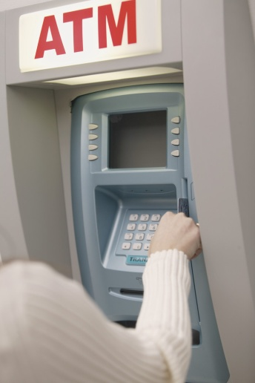
a) Česká národní banka
b) Česká mincovna

2. Co je to poplatek?
a) jeden z druhů hotovostního placení
b) peníze, které platíme za služby bank nebo pošt

3. Co je to kód banky?
a) heslo k prohlížení tajných informací bank
b) identifikační číslo banky

4. K čemu slouží poštovní poukázka typu A?
a) jejím prostřednictvím odesílám hotovost na účet v bance
b) jejím prostřednictvím proplácím hotovost z účtu u banky

5. Co znamená SIPO?
a) super inkaso přívětivých občanů
b) soustředěné inkaso plateb obyvatelstva

6. Hotovostní peníze jsou:
a) peníze při platbě předávané z ruky do ruky
b) peníze, které jsou na účtu v bance

7. Ochranný prvek na bankovce znamená:
a) kolek před zničením bankovky
b) opatření na ochranu bankovky před napodobením

8. Bankovní účet je:
a) „peněženka“ na bezhotovostní peníze
b) poplatky za služby bance

9. Banka je :
a) instituce, která poskytuje peněžní služby
b) instituce, která vymáhá peníze po neplatičích dluhů

10. Platební karta je:
a) prostředek k výběru peněz a bezhotovostnímu placení
b) prostředek k výběru peněz a hotovostnímu placení

Klíč:
1. a
2. b
3. b
4. a
5. b
6. a
7. b
8. a
9. a
10. a

